DEVOIR NOM : ………………………………

1 - Etude d’un capteur de température

Soit la chaîne d’acquisition de température suivante :
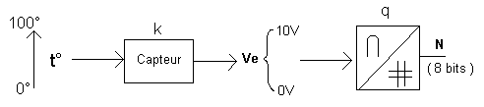

1– 1 On donne Ve = k × t. Déterminer la sensibilité k du capteur et donner son unité.

1-2 Calculer le quantum q du CAN pour une tension de référence de 10V.

1-3 Pour t = 25°C et t = 50°C calculer les nombres binaires N25 et N50 résultants de la conversion analogique numérique sachant que Vref = 10V.

1-4 La tension de référence du convertisseur est modifiée et vaut 5 volts, quelle fonction doit être ajoutée entre le capteur et le CAN ?

1-5 Proposer et dessiner une solution constructive pour réaliser cette fonction.

1-6 Proposer des valeurs pour les composants déterminés à la question précédente.

Pour une correction avant la rentrée, scanner et envoyer votre travail à l’adresse : SSI@la-fayette.fr ou télécharger ce document sur le site www.la-fayette.fr pour le compléter et l’envoyer par mail.

2 - Révision logique combinatoire

3 - 1 Déterminer les expressions de P, E et G.

a
&
&
&
&
&
P = ………………………………..
E = ………………………………..
G = ………………………………..
b

3 - 2 Donner l’expression de S puis compléter le chronogramme ci-dessous.

S =……………………………
a
b
1
1

a
t
b
t
S
t

3 -3 Déterminer le complément des fonctions suivantes :

A = a.d + bc + ab A =

B = a.b . (c.d + b.c) B =

D = a . [c + d (a +b)] D =

3 – Circuits électriques

5 – 1 Calculer la résistance équivalente du dipôle de bornes A et B.
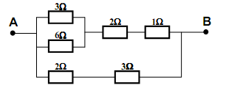

5 – 2 Calculer la valeur de U dans les deux circuits ci-dessous.
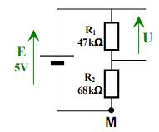
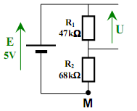

5 – 3 Déterminer la valeur de R2 dans le circuit ci-dessous.
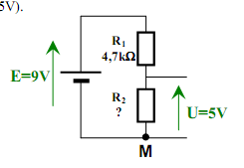

5 – 4 Déterminer la valeur de UR2 dans le circuit ci-dessous.

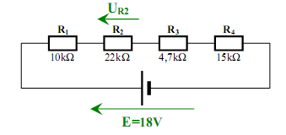

5 – 5 Quelle valeur de R2 permet d’obtenir une résistance de 103 ohms entre A et B ?

